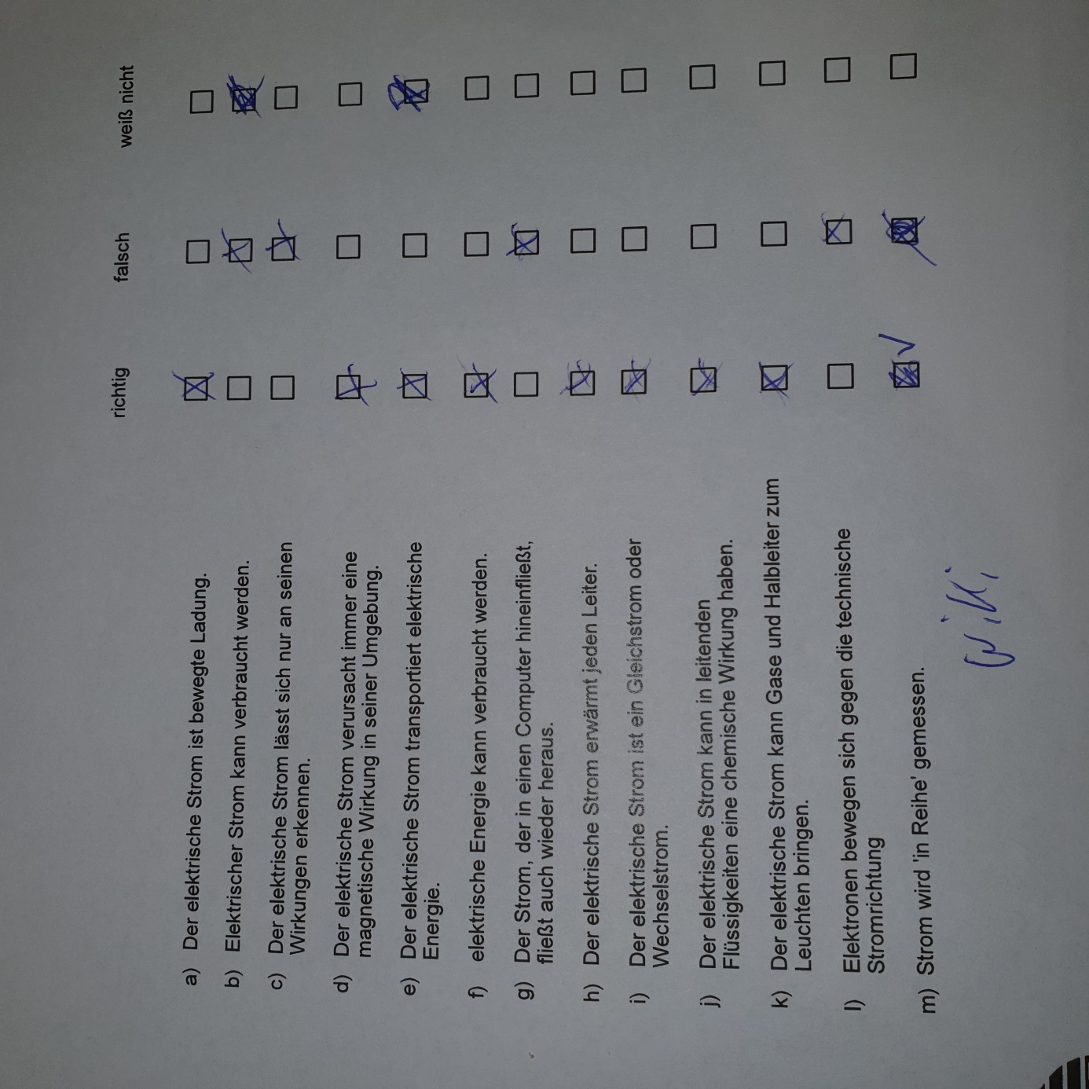

Quellen:

<https://de.wikipedia.org/wiki/Elektrischer_Strom> = Elektrischer Strom Stand: 10.09

<https://de.wikipedia.org/wiki/Leuchtr%C3%B6hre> = Leuchtröhre Stand: 10.09

<https://de.wikipedia.org/wiki/Stromkreis> =Stromkreis Aufbau Stand 10.09

<https://Elektronik-kompendium.de> = Messung Stand:10.09